KẾ HOẠCH BÀI DẠY MÔN TOÁN – LỚP 4
Bài 37: LUYỆN TẬP CHUNG (TIẾT 60 +61)

I. YÊU CẦU CẦN ĐẠT:
1. Năng lực đặc thù:
- Rèn kĩ năng thực hiện phép nhân một số tự nhiên với 10,100, 1000,…; vận dụng để tính nhanh tính nhẩm.
- Biết cách và có kĩ năng nhân nhẩm một số có hai chữ số với 11.
2. Năng lực chung.
- Năng lực tự chủ, tự học: Chủ động học tập, nắm vững cách thực hiện phép nhân một số tự nhiên với 10,100, 1000,…
- Năng lực giao tiếp và hợp tác: Trao đổi, chia sẻ nhóm về cách nhân nhẩm với 10, 100, 1000,…và nhân nhẩm một số có hai chữ số với 11.
- Năng lực giải quyết vấn đề và sáng tạo: Đề xuất được các tình huống sử dụng nhân nhẩm với 10, 100, 1000, …và nhân nhẩm với 11 trong thực tế cuộc sống.
3. Phẩm chất.
- Chăm chỉ: Chăm học, ham học, có tinh thần tự học.
- Yêu thích môn học, sáng tạo, có trách nhiệm hoàn thành nhiệm vụ học tập.
- Rèn luyện tính cẩn thận, chính xác.
II. ĐỒ DÙNG DẠY HỌC:
- Một số tình huống đơn giản có liên quan đến phép nhân với 10, 100, 1000,... và việc nhân nhẩm một số có hai chữ số với 11.
III. CÁC HOẠT ĐỘNG DẠY - HỌC:
HOẠT ĐỘNG CỦA GIÁO VIÊN | HOẠT ĐỘNG CỦA HỌC SINH
A. Hoạt động khởi động
* Mục tiêu: Tạo cảm xúc vui tươi, kết nối với bài học.
* Cách thực hiện:
- Cho HS chơi trò chơi “Vượt qua thử thách”.  - Cách chơi: GV nêu mỗi tình huống thực tế (đã chuẩn bị trước) liên quan đến phép nhân một số tự nhiên với 10, 100, 1000,…(VD: Một chuồng có 112 con gà. Vậy 10 chuồng có….con gà.)  - Mời 1HS lên điều khiển chơi, dưới lớp tham gia chơi theo nhóm. Đại diện học sinh trong nhóm trả lời.  -GV nhận xét trò chơi.  * Giới thiệu bài : Các em đã học nhân nhẩm với 10, 100, 1000,…. Để các con nắm vững cách nhân nhẩm đã học và tìm hiểu cách nhân nhẩm với 11 như thế nào, chúng ta cùng vào tiết học Luyện tập chung  -GV ghi bảng | - HS nêu luật chơi.  - Học sinh tham chơi.  - Nhóm nào trả lời đúng nhiều hơn là nhóm thắng cuộc  - HS lắng nghe.  - HS ghi tên bài vào vở.
B. Hoạt động thực hành, luyện tập
* Mục tiêu:
- Rèn kĩ năng thực hiện phép nhân một số tự nhiên với 10, 100, 1000,…vận dụng để tính nhanh, tính nhẩm.
- Rèn kĩ năng nhân với số có hai chữ số.
- Biết cách nhân nhẩm số có hai chữ số với 11.
* Cách thực hiện:
Bài 1.  - Gọi HS đọc đề bài 1.  + Bài 1 yêu cầu làm gì?  - Yêu cầu HS làm cá nhân  - Học sinh chia sẻ trước lớp (chia sẻ cặp đôi).  - Giáo viên gọi đại diện các cặp đôi báo cáo kết quả. GV chốt kết quả đúng.  - GV nhận xét kết quả, tuyên dương.  - Yêu cầu đổi chéo vở kiểm tra.  - GV chốt: Bài tập 1 nhắc lại cho con kiến thức gì?  - Em hãy nêu lại cách nhân nhẩm số có hai chữ số với 10, 100, 1000,…  - GVKL: Các em vừa ôn lại cách nhân nhẩm một số tự nhiên với 10,100, 1000,…Để rèn kĩ năng nhân với số có hai chữ số, chúng ta cùng sang bài tập số 2. | - HS đọc đề.  - HS trả lời.  - HS suy nghĩ làm cá nhân.  - HS hoạt động cặp đôi nói cho nhau nghe, sửa sai cho nhau, báo cáo giáo viên nếu không thống nhất được đáp án.  - Đại diện các cặp báo cáo kết quả.  52 x 10 =520 108 x 10=1080  52 x 100 = 5200 108 x 100=10800  52 x 100 = 52000 108 x 1000=108000  690 x 10 = 6900  690 x 100 = 69000  690 x 1000 = 690000  - HS đổi chéo vở kiểm tra.  - Nhân nhẩm một số tự nhiên với 10,100,1000,..  - HS nêu
Bài 2:  - Bài 2 yêu cầu em làm gì ?  - Yêu cầu hs làm bài cá nhân  - Chia sẻ trước lớp: GV gọi HS lên bảng trình bày trên bảng lớp.  - GV yêu cầu 1HS nêu các bước tính của phép tính vừa làm.  + Yêu cầu học sinh nêu cách tính  - Mời 1HS nêu các bước tính  + Ta cần lưu ý gì khi đặt tích riêng thứ hai?  - GV nhận xét, tuyên dương  - GV yêu cầu HS nhận xét tích riêng ở phép tính 83 x 11  - GV nhận xét, tuyên dương. | - HS nêu: Đặt tính rồi tính  - HS làm bài vào vở BTT  - HS lên bảng làm bài, mỗi học sinh làm một phép tính.  - HS nêu: Thực hiện tính từ phải sang trái  - HS trả lời  - HS nêu: Hai tích riêng có các chữ số giống nhau chỉ khác về giá trị: Tích riêng thứ nhất là 83, tích riêng thứ hai là 83 chục, nếu viết đầy đủ là 830.
Bài 3: Tính nhẩm  - Gọi HS đọc bài 3.  - Yêu cầu HS thảo luận nhóm đôi, quan sát cách làm của mẫu 27 x 11 và 48 x 11  - GV gọi đại diện các nhóm nêu cách nhẩm  - Cách nhân nhẩm 27 với 11:  + Bước 1:2 + 7 = 9  + Viết 9 giữa 2 chữ số của số 27 được 297.  - Vậy 27 x 11 = ?  - Yêu cầu HS nhân nhẩm 48 với 11.  - Yêu cầu HS nêu cách làm  - Yêu cầu HS phát hiện tổng hai chữ số ở số 27 và tổng hai chữ số của số 48 có gì khác nhau?  - Yêu cầu HS nêu cách nhẩm của từng trường hợp.  - GV yêu cầu HS làm bài  - GV yêu cầu HS nhẩm  - GV đưa kết quả đúng, yêu cầu HS đổi chéo vở kiểm tra.  - GVKL: Bài tập 3 giúp em biết thêm điều gì?  - GV nhận xét tuyên dương. | - HS đọc  - Học sinh thảo luận nhóm đôi, chia sẻ cách làm  - 1HS chia sẻ mẫu 1  - 1HS chia sẻ mẫu 2  - HS nêu  - HS nêu: Tổng hai chữ số của số 27 bằng 9. Tổng hai chữ số của 48 bằng 12, lớn hơn 9.  - HS nêu  - HS làm bài  - HS lần lượt nhẩm  - HSTL: Cách nhân nhẩm số có hai chữ số với 11.
C. Hoạt động vận dụng
* Mục tiêu: Giải quyết được một số vấn đề thực tiễn liên quan đến số đo dung tích
* Cách thực hiện:
Bài 4  -Yêu cầu HS đọc Bài 4.  + Trước đây bạn Nguyên mở vòi nước bao lâu?  + Hiện nay bạn mở vòi trong bao lâu?  - Yêu cầu hs làm bài Cá nhân-N4- 1hs làm bảng phụ chia sẻ trước lớp  *Chốt: Bài tập 5 giúp em biết thêm điều gì?  + Chúng ta cần phải làm gì để tiết kiệm nước?  - Nhận xét tiết học  *Củng cố, dặn dò:  - Qua bài học hôm nay em biết thêm điều gì? Những điều đó giúp ích gì cho các em trong cuộc sống hằng ngày?  - Chuẩn bị bài tiếp theo: | - HS đọc bài  - 20 giây  - 13 giây  - N4 trao đổi cách làm, giải thích vì sao.  - 1Hs chia sẻ trước lớp:  - Tắt vòi nước khi không sử dụng  - Phải chấp hành đúng nội dung các biển báo.  - HS nêu
  Trước đây số nước cần rửa ta là:
  120 x 20 = 2400 (ml)
  Hiện nay, số nước để Nguyên rửa tay là: 120 x 13 = 1560 (ml)
  Số nước Nguyên tiết kiệm sau mỗi lần rửa tay là:
  2400 – 1560 = 840 (ml)
  Đáp số: 840l
IV. ĐIỀU CHỈNH SAU TIẾT DẠY:
.......................................................................................................................................
.......................................................................................................................................
.......................................................................................................................................

KẾ HOẠCH BÀI DẠY MÔN TOÁN – LỚP 4
Bài 38: CHIA CHO SỐ CÓ MỘT CHỮ SỐ (Tiết 62+63)
I. YÊU CẦU CẦN ĐẠT:
1. Năng lực đặc thù:
- Biết cách đặt tính và thực hiện được phép chia cho số có nhiều chữ số cho số cố một chữ số.
- Vận dụng được kiến thức kĩ năng về phép chia đã học vào giải quyết một số tình huống thực tiễn liên quan.
2. Năng lực chung.
- Năng lực tự chủ, tự học: Chủ động học tập, nắm vững cách thực hiện chia cho số có một chữ số.
- Năng lực giao tiếp và hợp tác: Trao đổi, chia sẻ nhóm về cách thực hiện phép chia.
- Năng lực giải quyết vấn đề và sáng tạo: Đề xuất được các tình huống sử dụng phép chia số của nhiều chữ số cho một số để giải quyết vấn đề trong thực tế.
3. Phẩm chất.
- Chăm chỉ: Chăm học, ham học, có tinh thần tự học.
- Yêu thích môn học, sáng tạo, có trách nhiệm hoàn thành nhiệm vụ học tập.
- Rèn luyện tính cẩn thận, chính xác.
II. ĐỒ DÙNG DẠY HỌC:
- Một số tình huống đơn giản có liên quan đến phép chia số có nhiều chữ số cho số có một chữ số.
III. CÁC HOẠT ĐỘNG DẠY - HỌC:
HOẠT ĐỘNG CỦA GIÁO VIÊN | HOẠT ĐỘNG CỦA HỌC SINH
TIẾT 1: ngày dạy…../…/…
A. Hoạt động khởi động
* Mục tiêu: Tạo cảm xúc vui tươi, kết nối với chủ đề bài học.
* Cách thực hiện:
GV tổ chức trò chơi “Ai nhanh, ai đúng” để nhắc lại các bước chia cho số có một chữ số  - GV trình chiếu các ví dụ:  + Bạn hãy tìm kết quả phép chia 1104 : 6= ?  - Yêu cầu HS nhận xét  - Gv hỏi : Theo các em để thực hiện chia cho số còn một chữ số ta làm như thế nào?  - GV nhận xét, khen ngợi, động viên  * Giới thiệu bài: Các con đã biết thực hiện một số phép chia cho số có 1 chữ số, hôm nay chúng ta tiếp tục thực hiện các phép chia cho số có 1 chữ số với trường hợp có nhiều chữ số hơn.  - GV ghi tên bài lên bảng | - HS thực hiện tính ra bảng con, 1 HS lên bảng  - HS theo dõi làm bài và nhận xét bạn.  - HSTL  - HS lắng nghe  -HS viết vào vở
B. Hoạt động hình thành kiến thức:
* Mục tiêu: HS biết cách đặt tính và thực hiện được phép chia cho số có nhiều chữ số cho số cố một chữ số.
* Cách thực hiện:
- Gv cho HS quan sát tình huống trong SGK trang 87, yêu cầu HS trả lời các câu hỏi:  + Bạn nhỏ trong tranh đang đố bạn tìm mấy phép tính ?  - GV nêu: Phép tính thứ nhất cả lớp đã giúp bạn tìm được kết quả rồi.  - GV ghi phép chia 187 284 : 6  - Y/c HS trao đổi nhóm 4 tìm cách thực hiện phép chia.  - Y/ c đại diện các nhóm trình bày cách làm của nhóm mình.  - Yêu cầu HS nêu từng bước thực hiện của các lần chia.  - GV yêu cầu HS nhận xét  * Gv chốt lại các thao tác thực hiện:  + Đặt tính  + Tính từ trái sang  - Gv đưa thêm phép tính để HS thực hiện các nhân trên bảng con 54 672 : 6 =?  - Yêu cầu HS trình bày cách làm.  - Gọi HS nhận xét, GV nhận xét  - Ở mỗi lượt chia con cần lưu ý gì về số dư?  - GV nhận xét, tuyên dương, lưu ý cho HS ở các lượt chia khi có số dư bằng 0 và khác 0. | - HS quan sát, TLCH:  + 1104 : 6 = ? và 187 284 : 6 =?  - HS thảo luận.  - Đại diện nhóm trình bày:  + Bước 1: Đặt tính  + Bước 2 : Tính từ trái sang phải  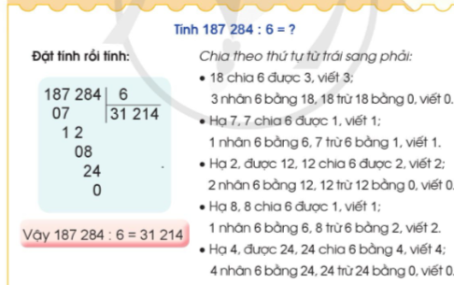  - HS nêu  - HS nhận xét  - HS lắng nghe  - HS thực hành  - HS trình bày kết quả  - HS nhận xét  - Số dư luôn nhỏ hơn số chia  - HS lắng nghe
C. Hoạt động thực hành, luyện tập
* Mục tiêu:
- HS biết cách đặt tính và thực hiện được phép chia cho số có nhiều chữ số cho số cố một chữ số.
- Vận dụng được kiến thức kĩ năng về phép chia đã học vào giải quyết một số tình huống thực tiễn liên quan.
* Cách thực hiện:
Bài 1. HS trao đổi nhóm 2 và trình bày bài cá nhân vào vở bài tập  - Yêu cầu hs đọc yêu cầu bài 1  -Yêu cầu hs làm bài cá nhân vào vở BT toán, trao đổi nhóm đôi, nói cho nhau nghe các bước thực hiện từng phép tính.  - GV tổ chức chữa bài  + Gọi các nhóm trình bày kết quả trao đổi và làm việc của nhóm mình.  + Y/c HS nhận xét các nhóm trình bày  + Gv chốt đúng sai, y/c HS chữa ( nếu sai)  - Gv nhận xét, tuyên dương  - GV yêu cầu HS đổi chéo vở kiểm tra  *Chốt: Bài tập 1 giúp em luyện tập kiến thức gì ?  Để vận dụng kiến thức chúng ta vừa học vào giải toán chúng ta cùng đến với bài tập 2. | - HS đọc  - Hs thực hiện, nhận xét đánh giá lẫn nhau.  - Các nhóm trình bày kết quả trao đổi và làm việc của nhóm mình (đại diện 3 nhóm làm vào phiếu hoặc bảng con).  - HS nhận xét  - HS lắng nghe, chữa bài (nếu sai)  - HS lắng nghe  - Luyện tập thực hành chia cho số có nhiều chữ số cho số có một chữ số.
Bài 2.  - Gọi HS đọc bài 2.  - Bài tập gồm mấy yêu cầu?  - Yêu cầu HS làm bài cá nhân  - GV yêu cầu HS lên bảng  - Chữa bài:  + Gọi HS nêu cách thực hiện phép chia  + Yêu cầu HS nhận xét  + Y/c 1 bạn trình bày bài làm và 1 bạn nêu cách thực hiện phép chia.  + GV y/c HS nhận xét, GV nhận xét chốt đúng sai, y/c HS chữa bài (nếu làm sai)  + Ở mỗi lần chia nếu số bị chia nhỏ hơn số chia thì ta làm thế nào?  - GV nhận xét, kết luận: Ở mỗi lượt chia các con cần làm đủ các thao tác” chia – nhân- trừ - hạ, lưu ý với trường hợp có chữ số 0 ở thương. | - HS đọc  - HS TLCH  - HS làm bài  - 4HS lên bảng  72060 4  32 18015  00  06  20  0  - HS chia sẻ:  - HS nêu: Ta viết 0 ở thương.
Bài 3. HS trao đổi nhóm 2 thực hiện vào nháp và ghi KQ vào vở BT toán.  -Yêu cầu HS đọc bài tập 3  - GV giao nhiệm vụ: trao đổi nhóm 2 thực hiện phép tính ra nháp (nếu cần) rồi ghi KQ vào vở BT toán.  - Yêu cầu HS làm việc nhóm đôi  - Yêu cầu HS đại diện các nhóm trình bày  - Khi thực hiện thử lại bằng phép nhân con làm thế nào?  - GV gọi HS nhận xét bài làm của 3 nhóm đại diện.  - Bài 3 đã rèn cho các con các kĩ năng nào? | - HS đọc  - HS lắng nghe nhiệm vụ của mình.  - HS thảo luận, nói cách làm với bạn  - HS trình bày  - HS nêu: Để thử lại con lấy thương nhân với số chia.  - HS nhận xét  - HSTL: Kĩ năng chia số có nhiều chữ số cho số có một chữ số và kĩ năng nhân với số có một chữ số.
Bài 4.  -Yêu cầu HS đọc bài tập 4  - Bài toán cho biết gì?  - Bài toán hỏi gì?  - Để tìm sau khi đổ mỗi bể có chứa bao nhiêu lít xăng con làm như thế nào?  - GV nhận xét, yêu cầu HS làm bài.  - Yêu cầu HS trình bày  - Bài 3 đã rèn cho các con các kĩ năng nào?  - GV yêu cầu HS quan sát tranh minh họa.  - GVKL về việc tại sao lại cấm lửa ở cây xăng, liên hệ phòng cháy chữa cháy. | - Học sinh đọc bài  - HS nêu  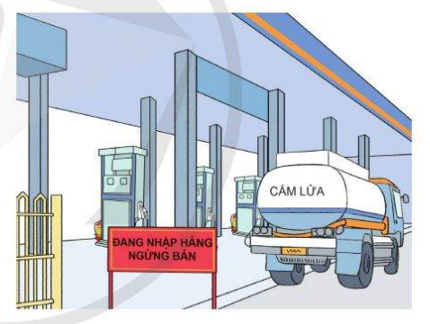  - HS trả lời  - HS làm bài, 1HS làm bài phiếu to  Bài giải:  Sau khi đổ mỗi bể chứa số lít xăng là:  15 429 : 3 = 5143 (l)  Đáp số: 5143l xăng  - HS trình bày. HS nhận xét, bổ sung  - HS trình bày  - HSTL: Kĩ năng chia số có nhiều chữ số cho số có một chữ số vào giải bài toán.  - HS nhận xét
D. Hoạt động vận dụng
* Mục tiêu: Biết các hoạt động sử dụng phép chia để vận dụng vào các tình huống trong thực tiễn.
* Cách thực hiện:
Bài 4. HS thảo luận N2 rồi làm bài vào vở.  - Gọi HS đọc bài 5.  - Gv yêu cầu HS nói cho bạn nghe bài toán cho biết gì, bài toán hỏi gì và cùng thảo luận cách làm bài.  - Chữa bài:  + Gọi một nhóm trao đổi và chia sẻ trước lớp.  + Y/c nhóm đó 1 bạn trình bày bài làm và 1 bạn nêu cách thực hiện phép chia  + GV yêu cầu HS nhận xét, GV nhận xét chốt đúng sai, yêu cầu HS chữa bài (nếu làm sai)  - Khai thác:  + Vậy thực tế sẽ cần bao nhiêu hộp để xếp hết số cốc trên? Vì sao?  - Em hãy nêu một tình huống trong thực tế liên quan đến phép chia đã học rồi chia sẻ với cả lớp.  - GV nhận xét, tuyên dương  - Nhận xét tiết học  * Củng cố dặn dò:  - Qua bài học ngày hôm nay, các con biết thêm được điều gì?  - Khi đặt tính và tính các con cần lưu ý điều gì?  - Chuẩn bị bài sau: Luyện tập | - HS đọc  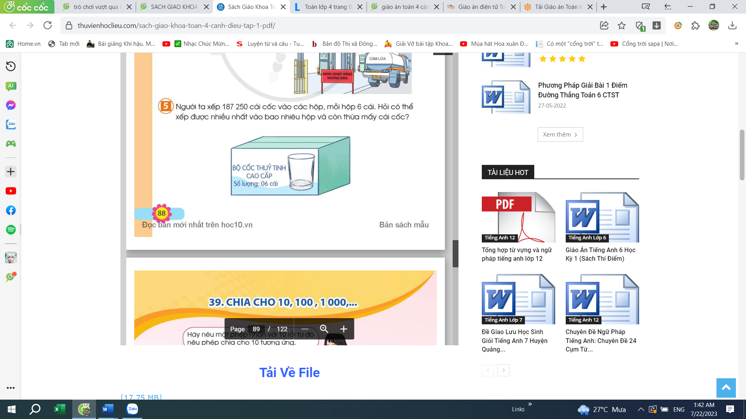  - HS thực hiện trao đổi trước lớp  - Học sinh giải thích cách làm, sửa sai nếu có.  Bài giải:  Ta có: 187 250 : 6 = 31 208 (dư 2)  Có thể xếp được nhiều nhất vào 31208 hộp và còn thừa 2 chiếc cốc.  - HSTL: 31209 hộp vì phải thêm 1 hộp để đựng 2 chiếc cốc còn thừa.  - HS nêu  - HS trả lời  - HS nêu  - HS lắng nghe
IV. ĐIỀU CHỈNH SAU TIẾT DẠY:
.......................................................................................................................................
.......................................................................................................................................
.......................................................................................................................................

KẾ HOẠCH BÀI DẠY MÔN TOÁN – LỚP 4
BÀI 39: CHIA CHO 10, 100, 1000,… (Tiết 64)
I. YÊU CẦU CẦN ĐẠT
1. Năng lực đặc thù:
- Học sinh biết cách thực hiện phép chia một số tự nhiên cho 10, 100, 1000,…
- Vận dụng để tính nhanh, tính nhẩm khi chia cho 10,100, 1000,…
2. Năng lực chung:
- Năng lực tự chủ, tự học: Chủ động học tập, nắm vững cách thực hiện phép chia một số tự nhiên với 10,100, 1000,…
- Năng lực giao tiếp và hợp tác: Trao đổi, chia sẻ nhóm về cách chia cho 10, 100, 1000,…
- Năng lực giải quyết vấn đề và sáng tạo: Đề xuất được các tình huống sử dụng chia cho 10, 100, 1000, … trong thực tế cuộc sống.
3. Phẩm chất.
- Chăm chỉ: Chăm học, ham học, có tinh thần tự học.
- Yêu thích môn học, sáng tạo, có trách nhiệm hoàn thành nhiệm vụ học tập.
- Rèn luyện tính cẩn thận, chính xác.
II. ĐỒ DÙNG DẠY HỌC:
Tranh như phần khởi động, một số tình huống đơn giản có liên quan đến phép chia cho 10, 100, 1000,…
III. CÁC HOẠT ĐỘNG DẠY - HỌC:
HOẠT ĐỘNG CỦA GIÁO VIÊN | HOẠT ĐỘNG CỦA HỌC SINH
A. Hoạt động khởi động
* Mục tiêu: Tạo cảm xúc vui tươi, kết nối với chủ đề bài học.
* Cách thực hiện:
- Yêu cầu HS quan sát tranh và nêu yêu cầu của cô giáo.  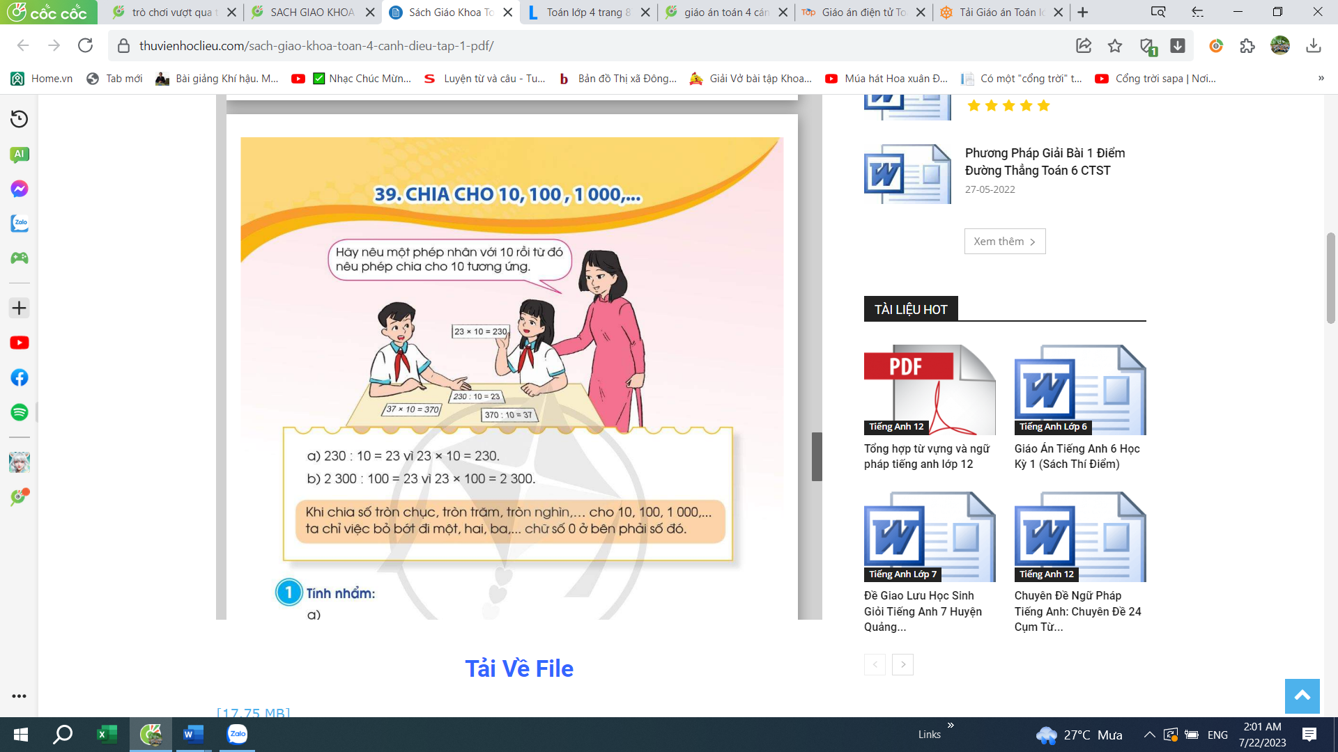  - GV yêu cầu HS nêu phép tính nhân với 10 và từ đó chia cho 10 tương ứng.  - GV giới thiệu bài | - HS nêu tình huống  - HS nêu  - HS ghi bài vào vở
B. Hoạt động hình thành kiến thức:
* Mục tiêu:
- Học sinh biết cách thực hiện phép chia một số tự nhiên cho 10, 100, 1000,…
* Cách thực hiện:
a) Tính 230 : 10 =?  - Yêu cầu hs thảo luận nhóm 4 nêu cách làm.  - GV cùng các nhóm chia sẻ trước lớp.  - Vì sao con biết 230 : 10 = 23.  - Con có nhận xét gì về thương của phép chia 230 : 10 với số bị chia có phép chia đó?  b) Tính 2300 : 100 =?  - GV cùng các nhóm chia sẻ trước lớp.  - Vì sao con biết 2300 : 100 = 23.  - Con có nhận xét gì về thương của phép chia 2300 : 100 với số bị chia có phép chia đó?  - GV gọi HS nêu các bước tính  - GV nhận xét, tuyên dương, chốt lại các bước tính: Khi chia các số tròn chục, tròn trăm, tròn nghìn,…cho 10,100,1000,…ta chỉ việc bỏ bớt đi một, hai, ba,….chữ số 0 ở bên phải số đó.  - GV đọc phép tính, HS thực hiện trên bảng con.  - GV nhận xét, tuyên dương. | -HS thảo luận  - HS đại diện các nhóm chia sẻ  - HSTL  - HS trả lời: Thương của phép tính chỉ bớt đi một chữ số 0 so với số bị chia ban đầu.  - HS đại diện các nhóm chia sẻ  - HSTL  - HS trả lời: Thương của phép tính chỉ bớt đi hai chữ số 0 so với số bị chia ban đầu.  - HS nêu  - HS ghi kết quả vào bảng con.
C. Hoạt động thực hành, luyện tập
* Mục tiêu:
- Học sinh biết cách thực hiện phép chia một số tự nhiên cho 10, 100, 1000,…
- Vận dụng để tính nhanh, tính nhẩm khi chia cho 10,100, 1000,…
* Cách thực hiện:
Bài 1:  - Yêu cầu HS đọc đề bài  - Yêu cầu hs làm Cá nhân – Trao đổi nhóm 2 – Chia sẻ trước lớp  - GV yêu cầu cá nhân lần lượt chia sẻ trước lớp.  - Gọi HS nhận xét  - GV nhận xét, chốt kết quả đúng, yêu cầu HS đổi chéo vở kiểm tra.  Bài 2: Tính nhẩm(theo mẫu)  Ghi bảng phép chia 840 : 40 =?  - Yêu cầu HS suy nghĩ  ? Nhận xét kết quả 840 : 40 và 84 : 4 ?  ? Em có nhận xét gì về các chữ số của 840 và 40 , của 84 và 4 ?  - Nêu kết luận: Vậy để thực hiện 840: 40 ta chỉ việc xoá đi một chữ số 0 ở tận cùng của 840 và 40 để được 84 và 4 rồi thực hiện phép chia 84 : 4.  - Nhận xét và kết luận  - Yêu cầu HS làm bài  - Khi thực hiện tính nhẩm ở phần b, con xóa đi ở mỗi số của phép tính bao nhiêu chữ số 0?  - GV lưu ý học sinh: Cách vận dụng quy tắc chia số tròn chục, tròn trăm, tròn nghìn cho 10, 100, 1000 khi tính nhẩm các số tròn chục, tròn trăm với nhau.  - Qua bài tập 2, con biết điều gì? | - HS đọc  - 1HS đọc phép tính – 1 HS nêu kết quả  - HS chia sẻ  - HS nhận xét bài.  - HS đổi chéo vở kiểm tra.  - Hai phép chia cùng có kết quả là 8.  - Nếu cùng xoá đi một chữ số 0 ở tận cùng của 320 và 40 thì ta được 32 : 4.  - Lắng nghe.  - HS làm bài cá nhân.  a) 350 : 50 = 7 b) 2400 : 60 = 40  240 : 30 = 8 6300 : 70 = 90  - HS trả lời  - Chia nhẩm các số tròn chục, tròn nghìn với nhau.
Bài 3.  -Yêu cầu HS đọc đề bài  + Bài toán cho biết gì?  + Bài toán hỏi gì?  - Yêu cầu trao đổi nhóm 2 – chia sẻ trước lớp.  - Gọi HS chia sẻ trước lớp  - GV nhận xét, tuyên dương  - Bài 3 giúp em biết điều gì ?  - GV yêu cầu HS nêu lại cách chia một số cho 10, 100, 1000,… | -HS đọc đề bài  - HS trả lời  - HS trả lời  - HS thảo luận nhóm 2 trao đổi kết quả, giải thích cách làm  -1HS chia sẻ trước lớp  - Vận dụng kĩ năng chia một số cho 10, 100, 1000,….để giải quyết các bài toán liên quan.
  25 tấn = 25000 kg
  60 tấn = 60 000kg
  Ta có: 25000 : 100 = 250
  60 000 : 100 = 600
  Vậy có thể xếp lên xe ô tô trọng tải 25 tấn nhiều nhất là 250 bao gạo.
  Vậy có thể xếp lên xe công-ten-nơ trọng tải 60 tấn nhiều nhất là 600 bao gạo.
D. Hoạt động vận dụng
* Mục tiêu: Vận dụng cách chia một số cho 10, 100, 1000, …vào tính nhanh, tính nhẩm.
* Cách thực hiện:
Bài 4: Trò chơi  - GV tổ chức trò chơi “Ai nhanh, ai đúng”  - GV nêu luật chơi: Một học sinh nêu phép tính chia một số cho 10,100, 1000,… và đố bạn tìm kết quả. Sau đó, đổi lượt cho nhau, một người đố, một người trả lời.  * Củng cố-dặn dò  - Qua bài học hôm nay, các em biết thêm được điều gì?  - Em hãy tìm tình huống thực tế liên quan đến bài học, đặt ra bài toán cho mỗi tình huống đó rồi chia sẻ với bạn. | - HS chơi theo nhóm đôi.  - Một số nhóm đôi chơi trước lớp.  - HS nêu  - HS lắng nghe yêu cầu.
IV. ĐIỀU CHỈNH SAU TIẾT DẠY:
.......................................................................................................................................
.......................................................................................................................................
.......................................................................................................................................

KẾ HOẠCH BÀI DẠY MÔN TOÁN - LỚP 4
Bài 40: CHIA CHO SỐ CÓ HAI CHỮ SỐ (Tiết 65 + 66 )
I. YÊU CẦU CẦN ĐẠT:
1. Năng lực đặc thù:
- Biết cách tính và thực hiện tính được tính chia cho số có hai chữ số, trong đó học sinh hình thành được kĩ năng “Ước lượng thương” (thông qua thao tác “Làm tròn và dự đoán thương”).
- Vận dụng được vào giải quyết một số tình huống gắn với thực tế.
2. Năng lực chung.
- Năng lực giao tiếp, hợp tác: Trao đổi, thảo luận với giáo viên và bạn bè để thực hiện các nhiệm vụ học tập.
- Năng lực giải quyết vấn đề và sáng tạo: Sử dụng các kiến thức đã học ứng dụng vào thực tế, tìm tòi, phát hiện giải quyết các nhiệm vụ trong cuộc sống.
- Năng lực tư duy và lập luận toán học: Áp dụng được phép tính chia để giải quyết bài toán liên quan đến chia hai chữ số.
3. Phẩm chất.
- Chăm chỉ: Chăm học, ham học, có tinh thần tự học; chịu khó đọc sách giáo khoa, tài liệu và thực hiện các nhiệm vụ cá nhân.
- Trung thực: trung thực trong thực hiện giải bài tập, thực hiện nhiệm vụ, ghi chép và rút ra kết luận.
- Yêu thích môn học, sáng tạo, có niềm hứng thú, say mê các con số để giải quyết bài toán, rèn luyện tính cẩn thận, chính xác.
II. ĐỒ DÙNG DẠY HỌC:
- Chuẩn bị một số tình huống đơn giản có liên quan đến phép chia cho số có hai chữ số.
- Bảng phụ, phiếu học tập, bảng con.
III. CÁC HOẠT ĐỘNG DẠY - HỌC:
HOẠT ĐỘNG CỦA GIÁO VIÊN | HOẠT ĐỘNG CỦA HỌC SINH
A. Hoạt động khởi động
* Mục tiêu: Tạo cảm xúc vui tươi, kết nối với chủ đề bài học.
* Cách thực hiện:
- Học sinh chơi trò chơi “Ai nhanh, ai đúng”  - GV đưa các thẻ phép tính chia nhẩm cho 10, 100, 1000,…và các kết quả, học sinh sẽ ghép nối giữa các kết quả và phép tính.  - Giáo viên nhận xét, tuyên dương đội thắng cuộc.  - GV giới thiệu bài. | - Các nhóm tổ cử người đại diện tham gia, mỗi nhóm 6 bạn, cùng thi đua.  - HS ghi tên bài vào vở.
B. Hoạt động hình thành kiến thức mới:
* Mục tiêu:
- Biết cách tính và thực hiện tính được tính chia cho số có hai chữ số, trong đó học sinh hình thành được kĩ năng “Ước lượng thương” (thông qua thao tác “Làm tròn và dự đoán thương”).
* Cách thực hiện:
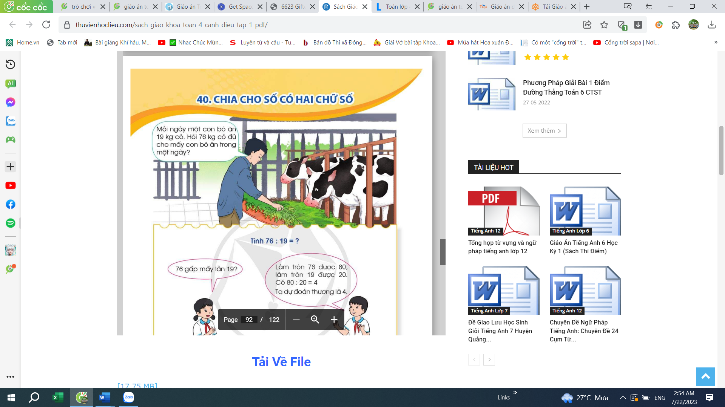  - GV yêu cầu HS quan sát tranh.  - Gọi HS nêu bài toán  - GV yêu cầu học sinh thảo luận nhóm đôi, tìm cách tính  - GV yêu cầu đại diện các nhóm trình bày  - GV hướng dẫn từng bước chia:  + Đặt tính  + Chia theo thứ tự từ trái sang phải  - GV viết phép chia, gọi HS thực hiện chia  - GV hướng dẫn từng bước: Việc thực hiện phép chia 76 : 19 tương tự như trả lời câu hỏi: “ 76 gấp mấy lần 19?. Vì vậy chúng ta cần ước lượng thương.  + Để ước lương thương ta thông qua thao tác nào đã học?  - GV yêu cầu HS nêu cách làm tròn  - GV nhận xét, tuyên dương HS, lưu ý HS khi chia cho số có hai chữ số các con cần biết “Làm tròn và dự đoán thương”.  - GV nêu phéo tính khá để HS thực hiện bảng con: 79 : 36 =?  - GV: Chúng ta cần lưu ý với số dư của phép chia cho số có hai chữ số? | - HS quan sát tranh  - HS nêu  - HS thảo luận nhóm đôi  - Đại diện nhóm trình bày cách chia  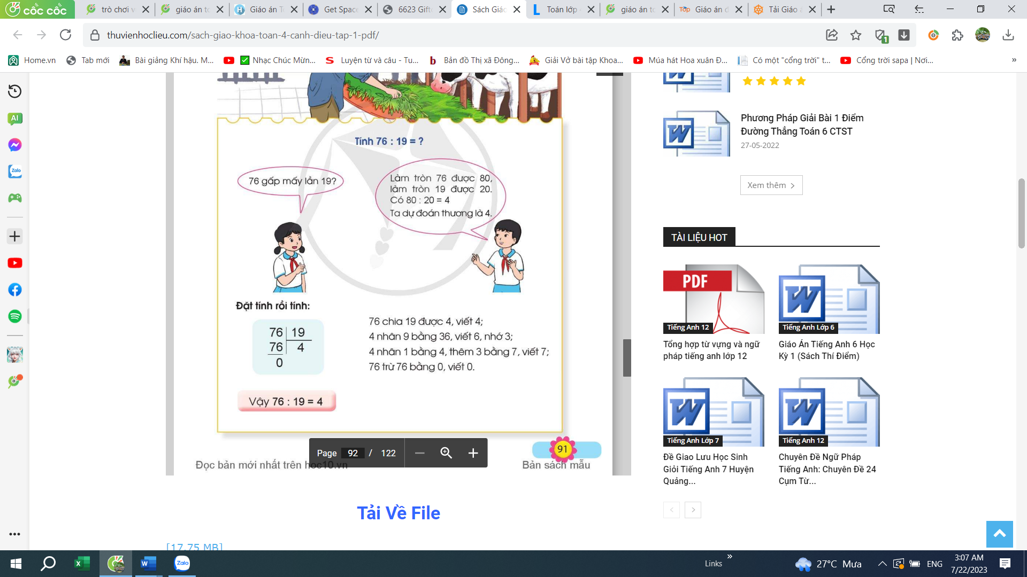  - HS lắng nghe  - Thông qua cách làm tròn  - HS nêu: Làm tròn 76 được 80, làm tròn 19 được 20. Có 80 : 20 = 4. Ta dự đoán thương là 4.  - HS tiếp tục nêu các bước chia.  - HS làm bảng con  - 1HS trình bày cách chia.  - Ở mỗi lượt chia số dư luôn phải nhỏ hơn số chia.
C. Hoạt động thực hành, luyện tập
* Mục tiêu:
- Vận dụng tính và thực hiện tính được tính chia cho số có hai chữ số, trong đó học sinh hình thành được kĩ năng “Ước lượng thương” (thông qua thao tác “Làm tròn và dự đoán thương”).
* Cách thực hiện:
Bài 1.  -Yêu cầu HS đọc yêu cầu  -Yêu cầu HS làm bài cá nhân  - HS làm bài, trình bày bài trong nhóm 2  - Yêu cầu HS làm bảng con  - Giáo viên nhận xét, lưu ý cho học sinh chú ý các thao tác cơ bản trong quá trình chia. | - HSđọc bài  - HS làm bài vào vở  - Nhóm 2 trao đổi, nói cách làm cho bạn nghe.  - 4HS làm bảng con, chia sẻ bài trước lớp. Mời các bạn nhận xét.
Bài 2.  -Yêu cầu HS đọc yêu cầu  -Yêu cầu HS làm bài cá nhân  - HS làm bài, trình bày bài trong nhóm 2  - Yêu cầu HS làm bảng phụ  - GV tổ chức chữa bài, yêu cầu HS nêu cách ước lượng thương ở một số phép tính như 77: 18; 64 : 32  - Giáo viên yêu cầu HS nêu cách làm tròn  - Giáo viên nhận xét, lưu ý cho học sinh chú ý các thao tác cơ bản trong quá trình chia. | - HSđọc bài  - HS làm bài vào vở  - Nhóm 2 trao đổi, nói cách làm cho bạn nghe.  - 4HS làm bảng con, chia sẻ bài trước lớp. Mời các bạn nhận xét.  - HS nêu  - HS nêu cách làm tròn để ước lượng thương.
Bài 3.  -Yêu cầu HS đọc đề bài  + Bài toán cho biết gì?  + Bài toán hỏi gì?  - Yêu cầu trao đổi nhóm 2 – chia sẻ trước lớp.  - Yêu cầu 1HS làm bảng phụ  - Gọi HS chia sẻ trước lớp  - GV nhận xét, tuyên dương  - Bài 3 giúp em biết điều gì ?  - GV yêu cầu HS nêu lại các bước chia cho số có hai chữ số | -HS đọc đề bài  - HS trả lời  - HS trả lời  - HS thảo luận nhóm 2 trao đổi kết quả, giải thích cách làm  - HS làm bài  -1HS chia sẻ trước lớp  Bài giải:  Số ngày các vận động viên phải đi là:  39 : 13 = 3(ngày)  Đáp số: 3 ngày  - Vận dụng kĩ năng chia cho số có hai chữ số để giải quyết các bài toán liên quan.
D. Hoạt động vận dụng
* Mục tiêu: Vận dụng cách chia cho số có hai chữ số vào giải quyết tình huống thực tiễn.
* Cách thực hiện:
Bài 4:  - GV yêu cầu HS đọc bài toán  + Bài toán cho biết gì?  + Bài toán hỏi gì?  - GV yêu cầu HS thảo luận nhóm 4 tìm cách làm.  - Yêu cầu các nhóm trình bày.  - Gọi HS nhận xét. Yêu cầu HS nêu cách thực hiện phép chia 78 : 16  * Củng cố-dặn dò  - Qua bài học hôm nay, các em biết thêm được điều gì? Khi đặt tính, em nhắc bạn cần lưu ý điều gì?  - Em hãy tìm tình huống thực tế liên quan đến phép chia cho số có hai chữ số, đặt ra bài toán cho mỗi tình huống đó rồi chia sẻ với bạn. | - HS đọc bài toán  - HS trả lời  - HS thảo luận nhóm 4 tìm cách làm.  - Đại diện HS nhóm trình bày, nhóm khác nhận xét  Bài giải:  Ta có: 78 : 16 = 4 (dư 14)  Vậy cần ít nhất 5 hộp để đóng hết số bánh trên.  - HS nêu  - HS nêu  - HS lắng nghe yêu cầu.
IV. ĐIỀU CHỈNH SAU TIẾT DẠY:
.......................................................................................................................................
.......................................................................................................................................
.......................................................................................................................................

